Título de la comunicación. Garamond, tamaño 14, negrita

Nombre Apellidoª, Nombre Apellido(persona que presenta)^{a,*}, Nombre Apellido^{b} …

^{a,b} Afiliación y dirección de los autores
*Email del autor para correspondencia

Abstract [Fuente letra: Garamond, Tamaño: 12 puntos]
El cuerpo del texto debe tener el siguiente estilo: Fuente Garamond, Tamaño 12 puntos y espaciado sencillo. El resumen debe ser de una página como máximo. Por favor, no modificar el formato de esta plantilla. El idioma oficial de la reunión y para el envío de comunicaciones es el castellano, aceptándose abstracts en inglés de forma excepcional.

El abstract debe enviarse como document Word (.docx or .doc).

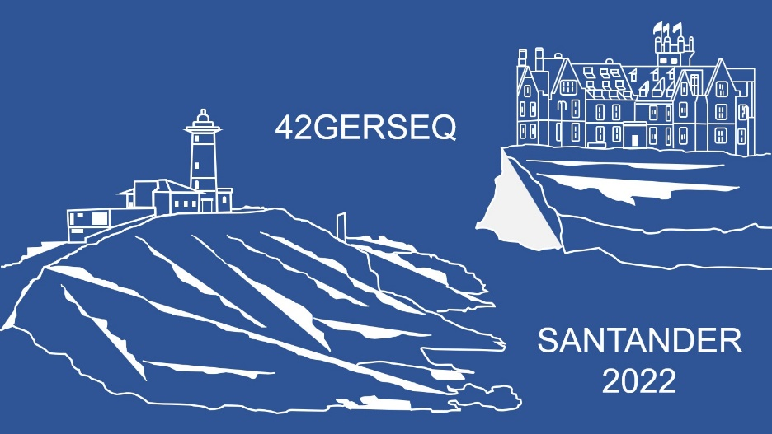
Figura/Esquema 1. Leyenda (Garamond tamaño 11)

Agradecimientos (opcional) [Garamond, 10 puntos]
Texto ejemplo. Texto ejemplo. Texto ejemplo. Texto ejemplo. Texto ejemplo. Texto ejemplo. Texto ejemplo. Texto ejemplo.

Referencias (opcional) [Garamond, 10 puntos]
[1] Van der Geer, J., Hanraads, J.A.J., Lupton, R.A., 2010. The art of writing a scientific article. J. Sci. Commun. 163, 51–59.
[2] Strunk Jr., W., White, E.B., 2000. The Elements of Style, fourth ed. Longman, New York.

